ЗМІСТ
ВСТУП 4
1 ХАРАКТЕРИСТИКА СЕРЕДОВИЩА РОЗРОБКИ 5
2 ОПИС БАЗОВИХ КОНЦЕПЦІЙ ТА РЕСУРСІВ МОВИ ПРОГРАМУВАННЯ 7
3 ПРАКТИЧНА РОБОТА №1 8
4 ПРАКТИЧНА РОБОТА №2 9
5 ПРАКТИЧНА РОБОТА №3 10
6 ПРАКТИЧНА РОБОТА №4 14
7 ПРАКТИЧНА РОБОТА №5 17
8 ПРАКТИЧНА РОБОТА №6 20
9 ПРАКТИЧНА РОБОТА №7 24
САМОСТІЙНА РОБОТА 26
ВИСНОВКИ 27
СПИСОК ДЖЕРЕЛ ПОСИЛАННЯ 28

ВСТУП
Python – це інтерпретована мова програмування високого рівня, яка пройшла тривалий шлях розвитку з моменту свого створення у 1990 році. Визначальним етапом ц її еволюції став 2008 рік, коли реліз версії Python 3.0 заклав фундамент сучасної екосистеми, забезпечивши мові стабільність та відповідність актуальним вимогам програмної інженерії.
Технічні особливості та переваги використання:
Оптимізація синтаксису: Однією з головних характеристик мови є її лаконічність. Синтаксис Python спроектований таким чином, щоб бути максимально зрозумілим і наближеним до природньої англійської мови. Це дозволяє розробникам ефективно зчитувати структуру коду, що значно пришвидшує процес навчання, розробки та подальшого супроводу програмного забезпечення.
Модульність та відкрита архітектура: Мова підтримує використання модулів і пакетів, що заохочує модульність програм і повторе використання коду. Python успішно інтегрується з компонентами, написаними на мовах С та С++, що дозволяє поєднувати зручність високорівневої мови з продуктивістю системного програмування.
Універсальність бібліотек: Для Python створено величезну кількість бібліотек у вільному доступі. Вони охоплюють широкий спектр задач: від побудови графічних інтерфейсів користувача та підтримки веб-серверів до обробки системних викликів операційної системи та аналізу складних баз даних. Постійне оновлення цих інструментів спільнотою розробників гарантує їхню актуальність та надійність.
Доступність та підтримка: Наявність розвиненої онлайн-інфраструктури, включаючи офіційну документацію, спеціалізовані форуми та освітні платформи, створює сприятливі умови для обміну досвідом між програмістами та швидкого вирішення прикладних задач будь-якої складності.

1 ХАРАКТЕРИСТИКА СЕРЕДОВИЩА РОЗРОБКИ
У межах практичної роботи в якості основного інструментарію використовується інтегроване середовище розробки PyCharm (версія Community). Це середовище пропонує значно ширший функціонал порівняно за стандартним редактором IDLE.
Процес роботи в PyCharm включає наступні етапи:
- Створення проєкту: через меню File > New Project створюється робоча директорія. Для додавання нових файлів з розширенням .ру використовується контекстне меню (ПКМ по назві проєкту) – New > Python file.(див. Рис. 1 та Рис. 2)
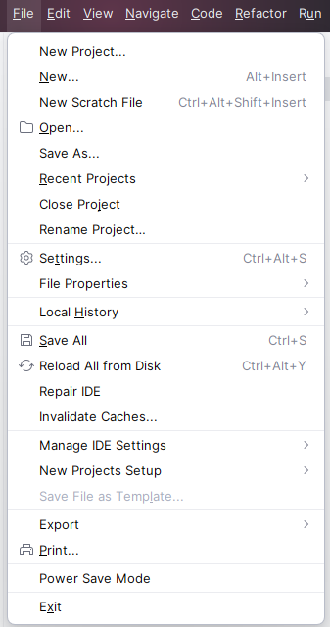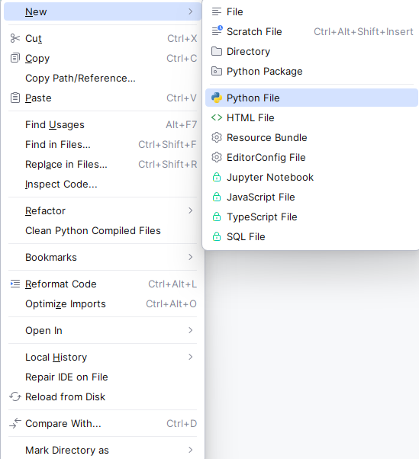
(Рис. 1) (Рис.2)
- Написання та налагодження коду: IDE підтримує інтелектуальне підсвічування синтаксису, різні кольори для змінних, ключових слів та типів даних). Помилки підсвічуються червоним кольором, тому їх легко побачити та виправити.
- Запуск програми: виконання коду здійснюється через команду Run (ПКМ по вкладці файлу) (див. Рис.3) 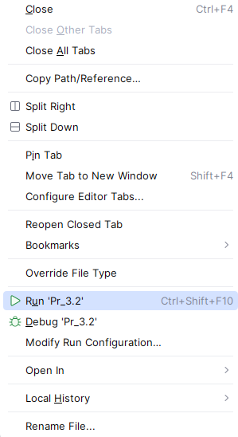
(Рис.3)
- Взаємодія з програмою: результат виконання відображається в інтегрованому терміналі (диі. Рис.4). Також доступна Python Console для проведення швидких обчислень та тестування окремих функціх.
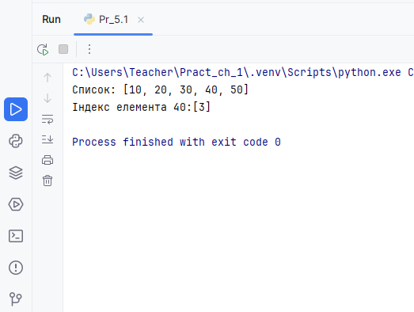
(Рис.4)

2 ОПИС БАЗОВИХ КОНЦЕПЦІЙ ТА РЕСУРСІВ МОВИ ПРОГРАМУВАННЯ
Освоєння Python базується на розумінні його фундаментальних механізмів, детальна документація яких представлена на офіційному ресурсі python.org. До основних концепцій належать:
· Динамічна типізація та змінні. Використання об’ектів для зберігання даних різних типів (рядки str, цілі числа int, числа з рухомою комою float, списки list, словники dict тощо).
· Керуючі конструкції. Цикли (for, while) для автоматизації повторюваних дій.
· Умовні оператори(if-elif-else) для розгалуження логіки програми.
· Арифметичні та логічні оператори для обробки даних.
· Синтаксична структура. Ключовою особливістю Python є система обов’язкових відступів ( 1 tab або 4 пробіли). Вони визначають блоки коду всередині функцій чи циклів, замінюючи фігурні дужки, що робить код більш читабельним.
· Функціональний підхід. Виокремлення логічно завершених частин коду у функції для їх повторного використання та імпорту в інші модулі. Це забезпечує структурованість програми та економію часу при розробці складних систем.

3 ПРАКТИЧНА РОБОТА №1
В завданні 1 кожного варіанту необхідно обчислити
значення виразу та вивести його на екран.
Завдання 1:
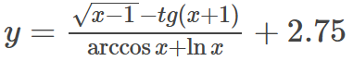
Код:
import cmath
x = 4
numerator = cmath.sqrt(x - 1) - cmath.tan(x + 1)
denominator = cmath.acos(x) + cmath.log(x)
y = (numerator / denominator) + 2.75
print(y)
Результат виконання:
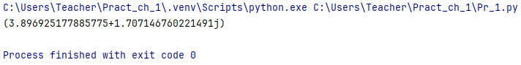

4 ПРАКТИЧНА РОБОТА №2
В завданні 1 кожного варіанту для його реалізації слід
застосувати розгалуження та цикли.
Завдання 1:
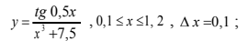
Код:
import math
x = 0.1
x_max = 1.2
delta_x = 0.1
print(f"{'x':>5} | {'y':>10}")
print("-" * 18)
while x <= x_max + delta_x / 2:
denominator = x**3+7.5
if denominator != 0:
y = math.tan(0.5 * x) / denominator
print(f"{x:5.1f} | {y:10.6f}")
else:
print(f"{x:5.1f} | Помилка: ділення на 0")
x += delta_x

Результат виконання:
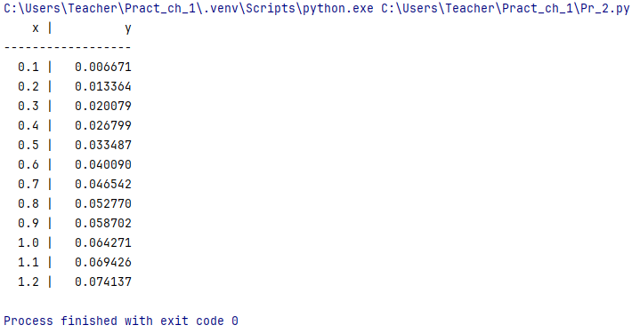

5 ПРАКТИЧНА РОБОТА №3
Завдання 1. Одновимірні масиви (вектори)
Нехай задано список різних випадкових чисел [a1, ..., an],
значення n визначає користувач програми. Використовуючи
генератор випадкових чисел, заповнити список [a1, ..., an]
елементами:
а) дійсними числами, які лежать в діапазоні від 0 до 1;
б) цілими додатними та від‘ємними числами, які лежать в
діапазоні від – 10 до 10 включно;
в) цілими додатними числами, які лежать в діапазоні від 0
до 50 включно.
Варіант 2:
2. Задано список (б). Написати програму формування
іншого списку, в якому, якщо елементи заданого списку не
утворюють послідовності, яка зменшується, то замінити його
від‘ємні елементи одиницями.
Код:
import random
n = int(input("Введіть кількість елементів n: "))
list_a = [random.random() for _ in range(n)]
list_b = [random.randint(-10, 10) for _ in range(n)]
list_c = [random.randint(0, 50) for _ in range(n)]
print(f"Список (a): {list_a}")
print(f"Список (б): {list_b}")
print(f"Список (в): {list_c}")
print("-" * 30)
is_decreasing = True
for i in range(len(list_b) - 1):
if list_b[i] <= list_b[i+1]:
is_decreasing = False
break
new_list = list_b.copy()
if not is_decreasing:
for i in range(len(new_list)):
if new_list[i] < 0:
new_list[i] = 1
print("Послідовність не спадна. Від'ємні елементи замінено на 1")
else:
print("Послідовність спадна. Змін не проведено")
print(f"Результат: {new_list}")
Результат виконання:
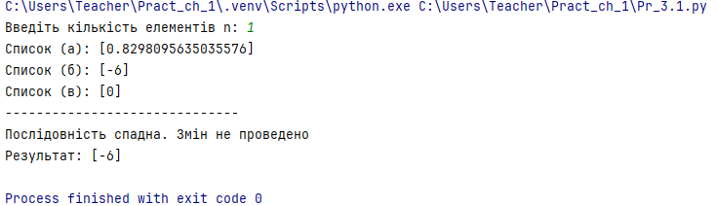

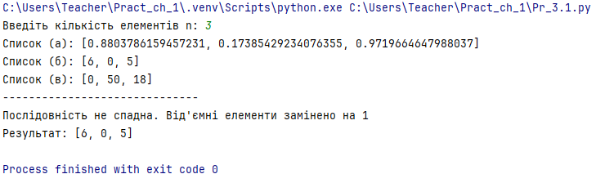
Завдання 2. Двовимірні масиви (матриці)
Використовуючи генератор випадкових чисел, заповнити
список [[а11, ..., a1n], ..., [аm1, ..., amn]], де n – кількість літер в
імені, m – кількість літер в прізвищі, елементами:
а) дійсними числами, які лежать в діапазоні від 0 до 1;
б) цілими додатними та від‘ємними числами, які лежать в
діапазоні від – 10 до 10 включно;
в) цілими додатними числами, які лежать в діапазоні від 0
до 20 включно;
г) дійсними числами, які лежать в діапазоні від –10 до 10;
Елементи головної діагоналі розташовані з лівого
верхнього кута матриці до правого нижнього; друга, зворотна
діагональ матриці є побічною.
Варіант 2:
2. Задано список (в). Написати програму, яка змінить
місцями перший рядок з рядком, що містить максимальний
Варіант 2:
2. Задано список (в). Написати програму, яка змінить місцями перший рядок з рядком, що містить максимальний елемент матриці.

Код:
import random
first_name = input("Введіть ваше ім'я: ")
last_name = input("Введіть ваше прізвище: ")
n = len(first_name)
m = len(last_name)
print(f"Розмір матриці: {m}x{n} (рядків: {m}, стовпців: {n}")
matrix_a = [[random.random() for _ in range(n)] for _ in range(m)]
matrix_b = [[random.randint(-10,10) for _ in range(n)] for _ in range(m)]
matrix_v = [[random.randint(0,20) for _ in range(n)] for _ in range(m)]
matrix_g = [[random.uniform(-10,10) for _ in range(n)] for _ in range(m)]
print("\nМатриця(в)")
for row in matrix_v:
print(row)
max_val = matrix_v[0][0]
max_row_index = 0
for i in range(m):
for j in range(n):
if matrix_v[i][j] > max_val:
max_val = matrix_v[i][j]
max_row_index = 1
print(f"\nМаксимальний елемент {max_val} знаходиться в рядку {max_row_index}")
matrix_v[0], matrix_v[max_row_index] = matrix_v[max_row_index], matrix_v[0]
print("\nМатриця (в) після заміни першого рядка з рядком з макс. елементом:")
for row in matrix_v:
print(row)

Результат виконання:
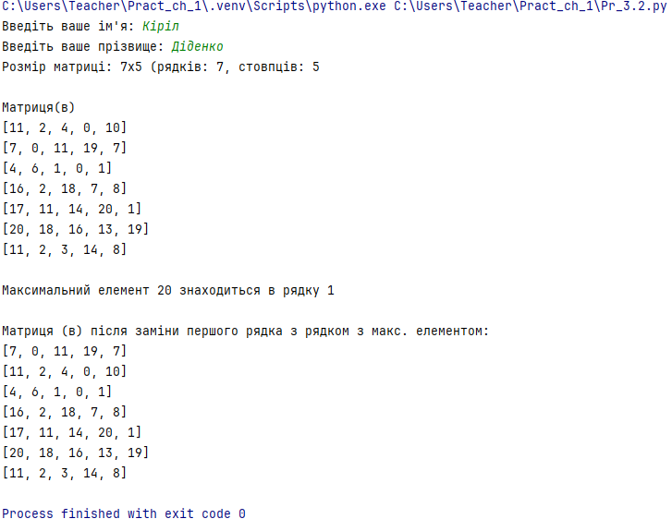

6 ПРАКТИЧНА РОБОТА №4
Завдання 1 (обробка рядків).
Варіант 2:
Задано текст, в якому є дві і більше однакові літери.
Скласти програму, яка визначає і виводить на екран найбільшу
кількість однакових символів, розташованих підряд.
Завдання 2 (використання множин).
Задано текст з цифр і літер латинського алфавіту. Скласти
програму, яка визначає, яких літер – голосних {a, e, i, o, u, y} або
приголосних більше в цьому тексті.
Завдання 3 (використання множин).
Задано текст з латинських літер. Скласти програму, яка
визначає і виводить на екран в алфавітному порядку по одному
разу всі голосні літери латинського алфавіту (множина {a, e, i, o, u,
y}), які входять в цей текст. Текст та елементи множини задано в
одному реєстрі (нижньому або верхньому).
Код:

Код:
user_input = input("Введіть текст (латиниця та цифри):")
text_lower = user_input.lower()
max_count = 0
current_count = 1
if len(user_input) > 0:
for i in range(len(user_input) - 1):
if user_input[i] == user_input[i+1]:
current_count += 1
else:
if current_count > max_count:
max_count = current_count
current_count = 1
if current_count > max_count:
max_count = current_count
else:
max_count = 0
vowels_set = {"a","e","i","o","u","y"}
consonants_set = {"b","c","d","f","g","h","j","k","l","m","n","p","q","r","s","t","v","w","x","z"}
v_count = 0
c_count = 0
for char in text_lower:
if char in vowels_set:
v_count+=1
elif char in consonants_set:
c_count +=1
found_vowels = set(text_lower).intersection(vowels_set)
result_vowels = sorted(list(found_vowels))
print("\n" + "="*40)
print(f"Аналіз тексту: '{user_input}'")
print("="*40)
print(f"1. Макс. кількість однакових символіа підряд: {max_count}")
print(f"\n2. Голосних: {v_count}, Приголосних:{c_count}")
if v_count > c_count:
print("Результат: Більше голосних літер.")
elif c_count > v_count:
print("Результат: Більше приголосних літер.")
else:
print("Результат: Кількість однакова.")
print("\n3. Унікальні голосні за абеткою: ", end=" ")
if result_vowels:
print(",".join(result_vowels))
else:
print("Не знайдено")
print("="*40)

Результат виконання:
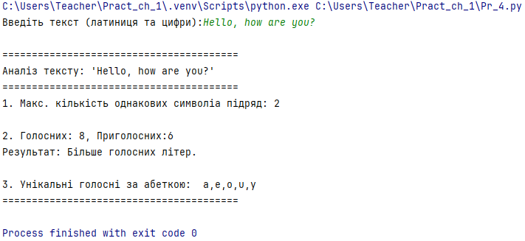

7 ПРАКТИЧНА РОБОТА №5
Завдання 1:
Розробіть функції для здійснення наступних
Варіант:
2. Пошук елементу за значенням в списку.
Код:
def find_element_index(lst, value):
indices = [i for i, x in enumerate(lst) if x == value]
return indices
my_list = [10, 20, 30, 40, 50]
search_val = 40
result = find_element_index(my_list, search_val)
print(f"Список: {my_list}")
print(f"Індекс елемента {search_val}:{result}")
Результат виконання:
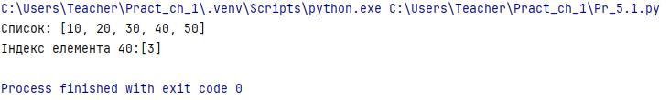

Завдання 2:
Описати функцію обчислення значень функції (визначити
m значень заданої функції f(x) на відрізку [a, b]). Результат
вивести на екран у вигляді табл. Значення a, b, ε ввести з
клавіатури.
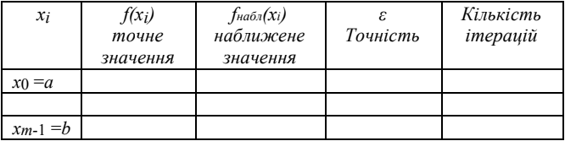
Стовпчики таблиці: 1 – значення xi; 2 – значення функції
f(хі) , яке обчислено з використанням функцій інтерпретатора
(модуль math); 3 – значення функції, яке обчислено за
допомогою розкладання в ряд із точністю ε; 4 – точність
обчислень; 5 – кількість ітерацій, необхідних для досягнення
заданої точності.
Кількість точок на відрізку [a, b] складає не менше 10
(розбиття може бути рівномірним). Необхідну точність
оцінюють співвідношенням |Уn+1 – Уn|≤ε.
Використати для побудови розкладання елементарних
функцій в ряд Тейлора.
Варіант:
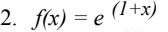
Код:
import math
def taylor_exp_custom(x, epsilon):
u = 1+x
term = 1.0
current_sum = term
n = 1
while True:
term *= u / n
current_sum +=term
if abs(term) <= epsilon:
break
n += 1
if n > 500:
break
return current_sum, n
def main():
try:
a = float(input("Введіть початок відрізка а: "))
b = float(input("Введіть початок відрізка б: "))
eps = float(input("Введіть точність epsilon(наприклад 0.0001): "))
except ValueError:
print("Помилка: треба ввести число")
return
m = 10
step = (b - a) / (m -1)
header = f"{'xi' :>10} | {'f(xi)точне':>15} | {'f(xi) наближ.':>10}"
print("-" * len(header))
print(header)
print("-" * len(header))
for i in range(m):
xi = a + i * step
exact_val = math.exp(1 + xi)
approx_val, iteration = taylor_exp_custom(xi, eps)
print(f"{xi:10.4f} | {exact_val:15.6f} | {approx_val:15.6f} | {eps:10} | {iteration:10}")
if __name__ == "__main__":
main()
Результат виконання:

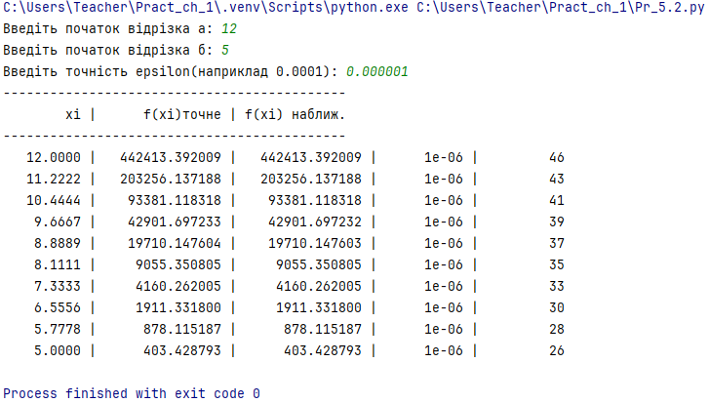

8 ПРАКТИЧНА РОБОТА №6
Завдання 1.
Файл models.py містить програмний код, поданий нижче, що
імітує друкування 3D-моделей різних об’єктів. Перенесіть функції
print_models() і show_completed_models() у окремий файл
з ім’ям printing_functions.py. Виконайте імпорт цих функцій у
файл models.py, змінивши файл так, щоб у ньому імпортовані
функції можна було використовувати.
def print_models(unprinted_designs, completed_models):
"""Імітує друк 3D-моделей, доки список не
стане порожнім. Кожна модель після друку
переміщується у completed_models.
"""
while unprinted_designs:
current_design = unprinted_designs.pop()
# Імітація друку моделі на 3D-принтері.
print("Printing model: " + current_design)
completed_models.append(current_design)
def show_completed_models(completed_models):
"""Виводить інформацію про усі
надруковані моделі."""
print("\nThe following models have been printed:")
for completed_model in completed_models:
print(completed_model)
unprinted_designs = ['iphone case', 'robot pendant',
'dodecahedron']
completed_models = []
print_models(unprinted_designs, completed_models)
show_completed_models(completed_models)

Код у printing_functions.py:
def print_models(unprinted_designs,completed_models):
"""Імітує друк 3D-моделей, доки список не стане порожнім."""
while unprinted_designs:
current_design = unprinted_designs.pop()
print("Printing model: " + current_design)
completed_models.append(current_design)
def show_completed_models(completed_models):
"""Виводить інформацію про усі надруковані моделі."""
print("\nThe following models have been printed:")
for completed_model in completed_models:
print(completed_model)

Код у models.py:
from printing_functions import print_models, show_completed_models
unprinted_designs = ['iphone case','robot pendant','dodecahedron']
completed_models = []
print_models(unprinted_designs,completed_models)
show_completed_models(completed_models)

Результат виконання:
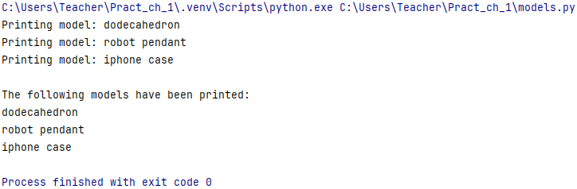

Завдання 2:
Розробіть функції для здійснення наступних операцій зі
списками:
2. Пошук елементу за значенням;
Помістіть функції в окремий модуль. Реалізуйте програму, яка
використовує всі функції зі створеного модуля. Зробити описи Doc
strings для кожної реалізованої функції.

Код у list_operations.py:
def sort_list(data):
"""Повертає відсортований список."""
return sorted(data)
def find_element(data,value):
"""Пошук індексу елемента за значенням. Повертає індекс або None."""
try:
return data.index(value)
except ValueError:
return None
def find_sequence(data,sequence):
"""Пошук послідовності елементів у списку. Повертає індекс початку або -1"""
n, m = len(data), len(sequence)
for i in range(n - m + 1):
if data[i:i+m] == sequence:
return i
return -1
def top_five_min(data):
"""Повертає перші п'ять мінімальних елементів."""
return sorted(data)[:5]
def top_five_max(data):
"""Повертає перші п'ять максимальних елементів."""
return sorted(data, reverse=True)[:5]
def get_average(data):
"""Повертає середнє арефметичне елементів списку."""
return sum(data) / len(data) if data else 0
def remove_duplicates(data):
"""Повертає список без поворотів зберігаючи порядок першої появи."""
result = []
for item in data:
if item not in result:
result.append(item)
return result
Код у list_sorting.py:
import list_operations as lo
numbers = [10,2,5,2,8,1,9,3,4,7,6,5]
print("Початковий список: ", numbers)
print("1. Сортування:",lo.sort_list(numbers))
print("2.Пошук індексу числа 8:",lo.find_element(numbers,8))
print("3.Пошук послідовності[9,3,4]:",lo.find_sequence(numbers,[9,3,4]))
print("П'ять мінімальних:",lo.top_five_min(numbers))
print("П'ять максимальних:",lo.top_five_max(numbers))
print("Середнє арефметичне:",lo.get_average(numbers))
print("Без повторів:",lo.remove_duplicates(numbers))

Результат виконання:
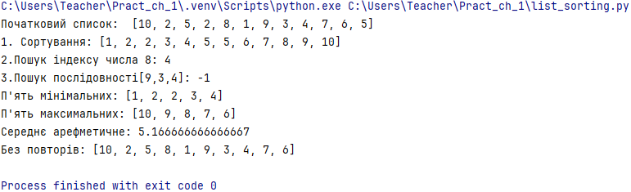

9 ПРАКТИЧНА РОБОТА №7
Завдання 1. Створіть файли, у яких будуть міститися рядки з іменами студентів та їх середніми балами. Реалізуйте читання файлів, запис та дозапис у файли,
пошук файлів у каталозі та пошук даних у файлі. Також реалізуйте сортування даних у файлі за середнім балом.
Код:
import os
import io
def create_file(filename,data):
with io.open(filename, 'w') as f:
for name, score in data:
f.write(f"{name}:{score}\n")
def append_to_file(filename,name,score):
with io.open(filename, 'a') as f:
f.write(f"{name}:{score}\n")
def find_files_by_extension(extension=".txt"):
return [f for f in os.listdir(".") if f.endswith(extension)]
def search_student(filename,search_name):
with io.open(filename, 'r') as f:
for line in f:
if search_name.lower() in line.lower():
return line.strip()
return None
def sort_student_by_score(filename):
student = []
with io.open(filename, 'r') as f:
for line in f:
if ":" in line:
parts = line.strip().split(":")
student.append((parts[0],float(parts[1])))
student.sort(key=lambda x: x[1], reverse=True)
with io.open(filename, 'w') as f:
for name, score in student:
f.write(f"{name}:{score}\n")
data_list = [("Іваненко",85.5),("Петренко",92.0),("Сидоренко",78.3)]
file_name = "student.txt"
create_file(file_name,data_list)
append_to_file(file_name, "Коваленко",88.4)
sort_student_by_score(file_name)
print(find_files_by_extension())
print(search_student(file_name,"Іваненко"))
Резульятат виконання:
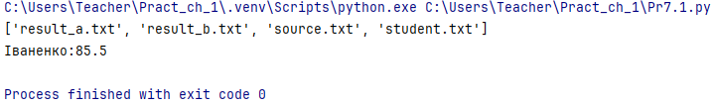

Завдання 2. Сформувати файл (або файли) у текстовому
редакторі «Блокнот». Маємо текстовий файл (або файли).
Варіант:
2. Переписати його рядки в зворотному порядку (справа
наліво) в інший файл. Порядок рядків у другому файлі повинен:
а) збігатися з порядком рядків в заданому файлі; б) бути
зворотним по відношенню до порядку рядків в заданому файлі.
def reverse_content(input_file, output_a, output_b):
with open(input_file, 'r') as f:
lines = f.readlines()
reversed_lines = [line.strip()[::-1] for line in lines]
with open(output_a,'w') as f:
for line in reversed_lines:
f.write(line + '\n')
with open(output_b,'w') as f:
for line in reversed(reversed_lines):
f.write(line + '\n')
with open("source.txt","w") as f:
f.write("Hello world\n")
f.write("Python is cool\n")
f.write("Programming is also cool")
reverse_content("source.txt","result_a.txt","result_b.txt")

Результат виконання:
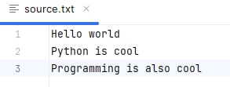
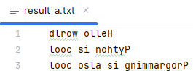
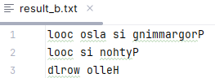

САМОСТІЙНА РОБОТА
Спеціальне завдання практики виконано за допомогою освітньої платформи Sololearn, що підтверджується отриманим сертифікатом №CC-CMG5CITY
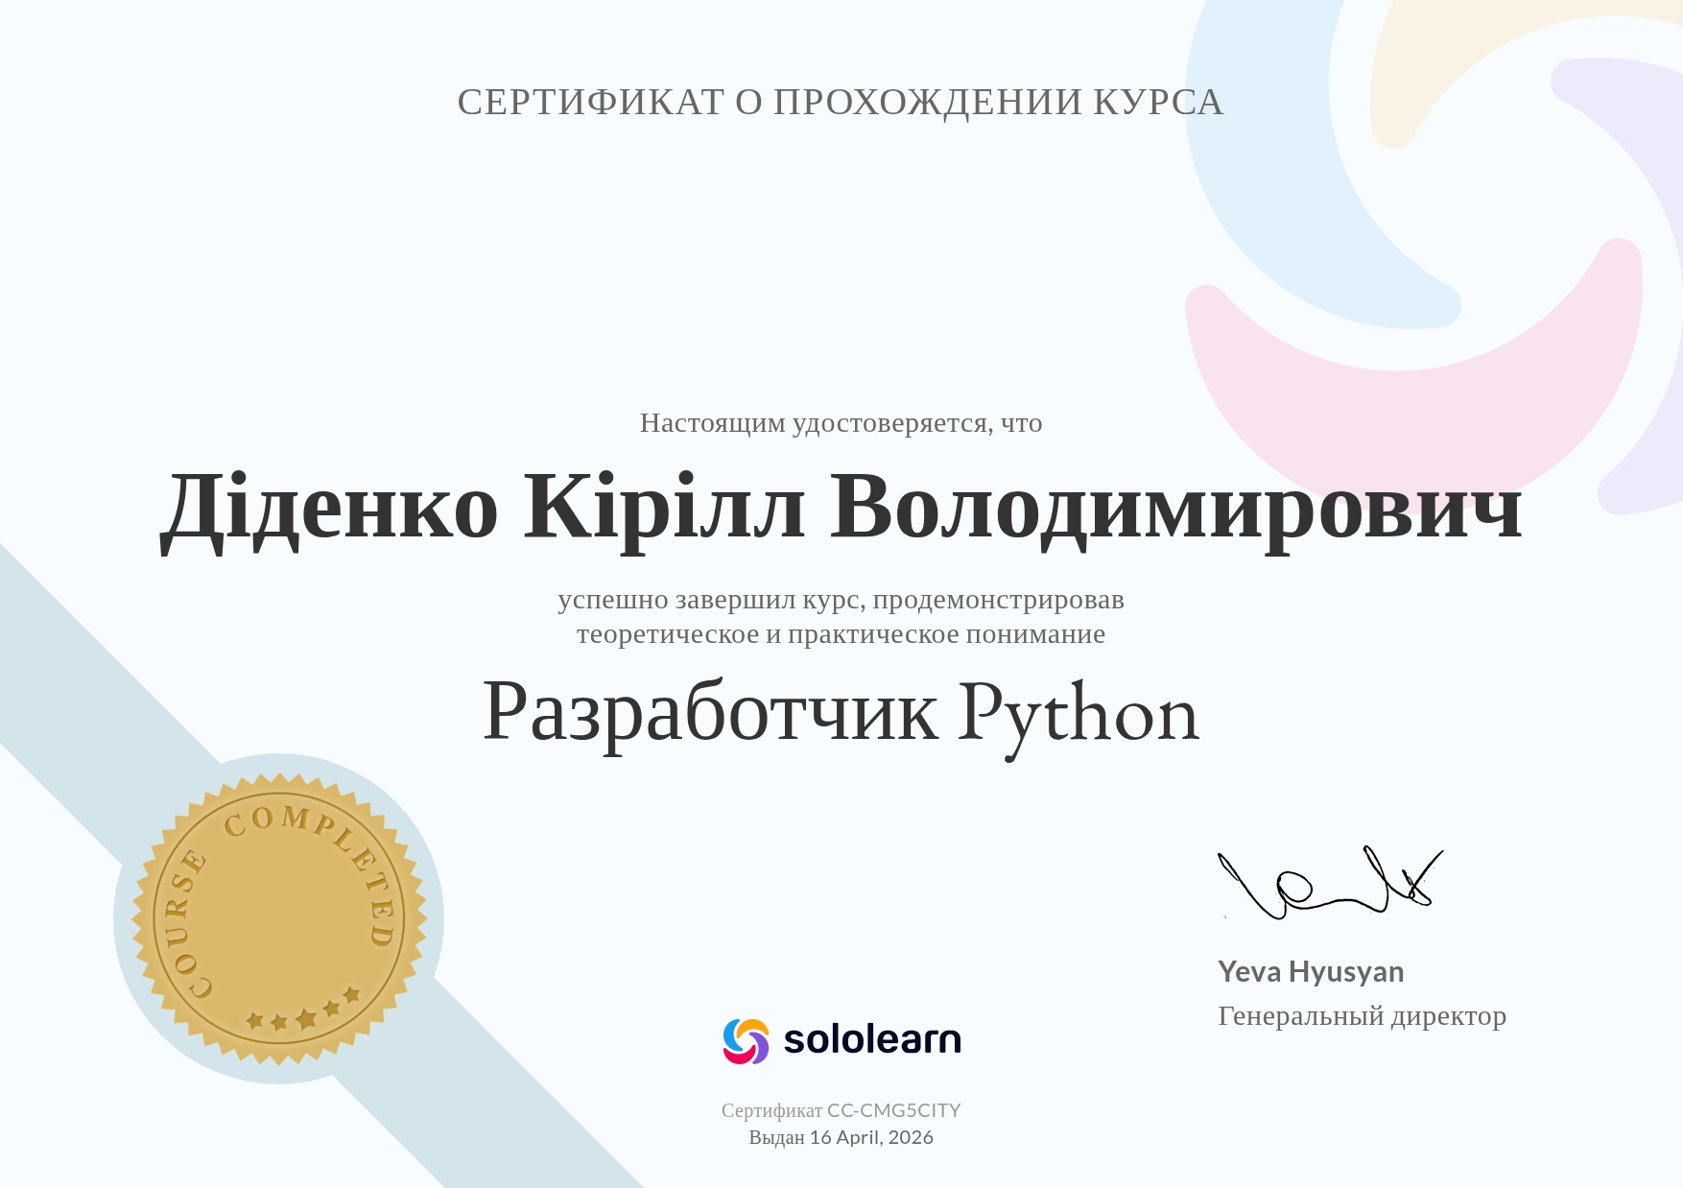

ВИСНОВКИ
На цій лабораторній роботі я детально вивчив принципи побудови алгоритмів мовою Python для розв’язання технічних завдань. Під час виконання роботи я засвоїв методи обчислення складних функцій за допомогою рядів Тейлора. Що дозволило мені на практиці зрозуміти, як досягається необхідна точність обчислень у програмуванні. Також я закріпив навички роботи за списками, навчився ефективно здійснювати пошук та фільтрацію даних згідно зі своїм варіантом, використовуючи цикли та умовні конструкції. Окрім написання основного функціоналу, я приділив увагу відлагодженню коду, зокрема розібрався з правильним формуванням рядків та контролем області видимості змінних. У результаті я отримав практичний досвід створення структурованої програми, яка коректно обробляє вхідні дані та видає точний математичний результат.

СПИСОК ДЖЕРЕЛ ПОСИЛАННЯ
1. Методичні вказівки до виконання практичних робіт.
2. Python Software Foundation. Python language reference, version 3.12. Електронний ресурс – https://docs.python.org/3/
3. Гвідо ван Россум. Стиль написання коду РЕР 8. Електронний ресурс – https://peps.python.org/pep-0008/
4. https://www.python.org/

